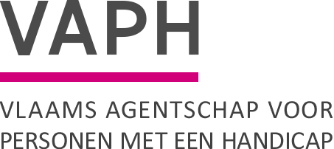  Zenithgebouw  Koning Albert II-laan 37  1030 BRUSSEL  www.vaph.be | INFONOTA
 | Aan: aanbieders van rechtstreeks toegankelijke hulp (RTH-diensten)
 | 20/07/2022
 | INF/22/36
Contactpersoon | Anne Buelens - Lander Huygens
E-mail | avf@vaph.be
Telefoon | 02 249 36 66
Bijlagen | /
Verlenging projectmatige opvolgfase GIO
Omwille van de COVID-19 pandemie en de genomen maatregelen in de sectoren van Welzijn en Onderwijs kende het aanbod van globale individuele ondersteuning (GIO) binnen de rechtstreeks toegankelijke hulp een moeizame start. De specifieke opdracht rond samenwerken tussen de sectoren en dat in de intersectorale context van scholen en kinderopvang kende door de genomen maatregelen bijkomende hindernissen.

Een volwaardig evaluatie uitvoeren in juli 2022 is dan ook nog niet mogelijk. De huidige manier van werken van GIO wordt daarom verder gezet tot eind 2023. De intersectorale adviesgroep zal GIO en de wijze waarop deze ondersteuning georganiseerd wordt verder mee opvolgen. De tot nu verzamelde gegevens, zullen de basis zijn van een tussentijdse evaluatie om GIO nog verder te ontwikkelen en uit te werken.

Dit biedt eveneens de mogelijkheid om de definitieve evaluatie van GIO en de eventuele aanpassingen die nodig zijn aan de regelgeving gelijk te laten lopen met én af te stemmen op de evaluatie van de pilootfase nieuw beleid RTH, die na evaluatie in 2023 moet resulteren in een definitieve aanpassing van het besluit van de Vlaamse Regering van 22 februari 2013 betreffende rechtstreeks toegankelijke hulp voor personen met een handicap

Dit vraagt van de aanbieders een verlenging van de huidige manier van werken, maar gezien de pilootfase van nieuw beleid RTH is het wenselijk deze twee evaluaties niet los van elkaar te bekijken.

Dit geeft ons ook de kans om GIO nog verder te laten ontwikkelen en vervolgens te bekijken binnen het bredere verhaal van RTH.

James Van Casteren
Administrateur-generaal

